V vsaki povedi poišči pomembno informacijo (lahko jih je več) in tisti del besedila pobarvaj. Za vsako poved uporabi drugo barvo.
Poljski zajec
Poljski zajec je dolg 40–70 cm, težak 2–5 kg, rep ima dolg 7–11 cm.
Zgoraj je rumenkasto rjav s sivim prelivom. Spodaj je bel.
Uhlje ima zelo dolge s črnimi konicami, zadnje noge pa daljše in močnejše kot sprednje.
Ima mehko gosto dlako, ki jo zamenja spomladi in jeseni.
Ima zelo dober sluh. Uhlja sta gibljiva vsak za sebe na vse strani.
Vid je pri zajcu dobro razvit. Oči so velike. Spi le kratek čas, le pol do ene in pol minute. Tedaj oči zapre, gobček pa prisloni na tla.
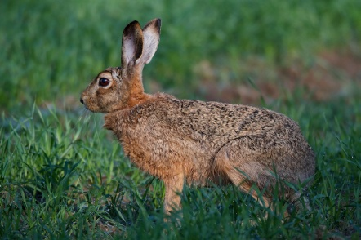
Teče lahko s hitrostjo 65 – 75 km na uro. V višino skoči 2 m visoko. Dobro tudi plava, vendar v vodo ne gre rad. (VIR: Wikipedija)

(Vir slike: http://www.naturephoto-tone.com/index.php/2012/04/poljski-zajec-4/)

PREDLOG REŠITVE:
Poljski zajec je dolg 40–70 cm, težak 2–5 kg, rep ima dolg 7–11 cm.
Zgoraj je rumenkasto rjav s sivim prelivom. Spodaj je bel.
Uhlje ima zelo dolge s črnimi konicami, zadnje noge pa daljše in močnejše kot sprednje.
Ima mehko gosto dlako, ki jo zamenja spomladi in jeseni.
Ima zelo dober sluh. Uhlja sta gibljiva vsak za sebe na vse strani.
Vid je pri zajcu dobro razvit. Oči so velike. Spi le kratek čas, le pol do ene in pol minute. Tedaj oči zapre, gobček pa prisloni na tla.
Teče lahko s hitrostjo 65 – 75 km na uro. V višino skoči 2 m visoko. Dobro tudi plava, vendar v vodo ne gre rad. (VIR: Wikipedija)

